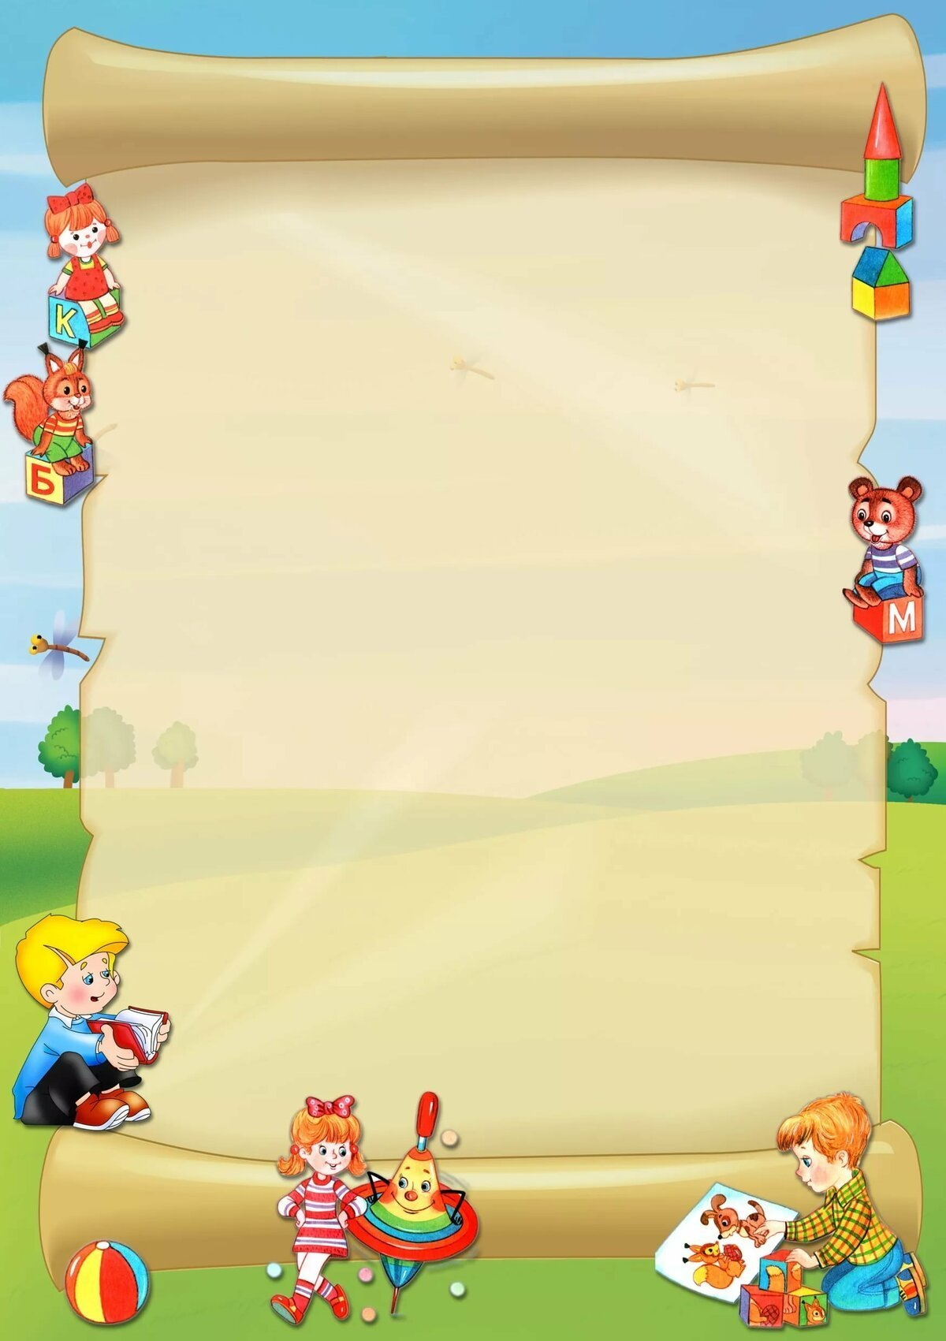
Сегодня на занятии.
Советы логопеда.

- Артикуляционная гимнастика «Лягушата» - «Хоботок». Перед зеркалом вместе с ребенком растягивать губы, а затем вытягивать в трубочку (5-7 раз). Можно сопроводить стихотворением:
«Потяну я как лягушка
Свои губы прямо к ушкам».

«Подражаю я слону
Губы хоботом тяну»

- Закрепить произношение звука И с опорой на картинку и игровую ситуацию. (Зайка смеется «И-И-И»; жеребенок потерял маму и зовёт её «И-И-И»).
- Закрепить произношение звука И с опорой на зрительный анализатор через зеркало. Смотрим в зеркало вместе с ребенком. Губы растянуты. Произносим звук И. Обводим указательным пальцем ребенка по своим губам, затем по губам малыша. Показываем символ артикуляции звука И (красный прямоугольник).
- Игра «Поймай звук». Ребенок должен хлопнуть, когда услышит звук И. Например, Вы говорите: п, б, м, н, т, к, И. н, к, с, И, л, м. и т.д. На начальном этапе можно помогать – выделяя голосом звук И.
- Изготовить букву И из красного картона и символ артикуляции звука И (вытянутый красный прямоугольник).
- Закрепить зрительный образ буквы И. Вы можете составить букву из счетных палочек, спичек, карандашей и т.п.
